Igre i aktivnosti na temu emocija

Informacija koju želimo prenijeti djetetu
•svi imaju osjećaje
•trebaš pomoć drugih i drugi trebaju tvoju pomoć
•ako te prijatelj sluša osjećaš se bolje
•kako se osjećaš možeš izgovoriti riječima, izgovoriti tijelom, pjevati, slikati, glumiti
•imam priliku slobodno izraziti što mislim i osjećam

PERSONALIZIRANA LUTKA – ZEČIĆ TOTO ZA SLUŠANJE
•U ovoj aktivnosti možete koristi izmišljenu priču o zečiću koji je usamljen, a voli djecu i odlučio je doći posjetiti Vas u Vašem domu.
Pronađite neko mjesto gdje bi on moglao odmarati svoje noge.
Ali on zna jako dobro slušati i svako dijete mu može bilo kada ispričati sve što želi pa i kada su sretni, tužni, ljuti ili se nečeg boje mogu doći do njega i on će ih slušati.
Zečić daje obećanje da će za Vas pripremati i iznenađenja, a možete i Vi iznenaditi i njega.
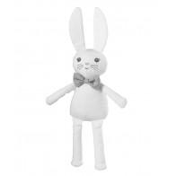
AKTIVNOSTI:
1. LOPTE OSJEĆAJA
Dijete uzima loptu koju želi, imenuje emociju i boju i pokušava ju prikazati mimikom lica.
Dijete koristi lopte u samoorganiziranoj igri i uz bacanje lopte u posudice pridoda i neki doživljaj vezan uz emociju.
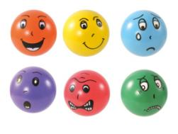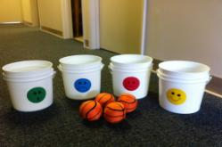
2. JA U OGLEDALU
Dijete promatra sebe tijekom dana u raznim situacijama. Ogledalo razvija potrebu djeteta da svoj doživljaj i iskustvo podijeli s nekim od članova svoje obitelji uz istovremeno gledanje u ogledalu. Ogledalo postaje medij koji pomaže djetetu u slobodi izražavanja osjećaja i dobivanja pomoći od drugih.
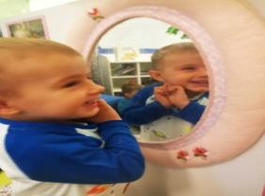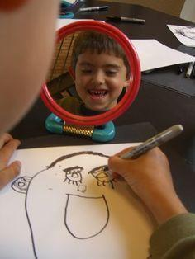
3. KOCKA OSJEĆAJA: BOJA I EMOCIJA
Djetetu su ponuđene dvije kocke. Lijevo je kocka s bojama osnovnih emocija. Desno je kocka na kojoj svako dijete može nacrtati obris lica tih emocija. Cilj igre je da svako dijete pridruži određenu boju uz emociju.
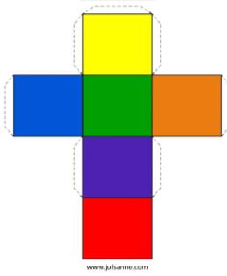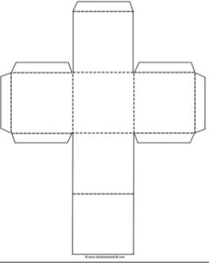
SRETAN- ŽUTA, TUŽAN- PLAVA, LJUT- CRVENA, STRAH- ZELENA, HRABROST- NARANČASTA
Bravo, vidim da ste primjetili da nam je na kocki ostala jedna boja bez emocije.
Sjećate se onog iznenađenja koje Vam je na početku obećao zečić Toto.
On predlaže da za ljubičastu boju sami izaberete emociju po vlastitom izboru.
4. NAŠ ALBUM OSJEĆAJA (fotografije, priča roditelja i sl.)
Prelistajte sve svoje obiteljske albume ili fotografije koje čuvate na svojim računalima. Posebnu pažnju obratite na one fotografije na kojima su jasno izražene Vaše emocije ili emocije Vaših članova obitelji ili prijatelja. Ovo je predivan trenutak da se zajedno prisjetite priča ili događaja koji su vezani uz tu fotografiju. Ako želite možete izdvojiti neke od fotografija na kojima su vidljive emocije sreće, tuge, ljutnje , straha i hrabrosti i napravite svoj album osjećaja.

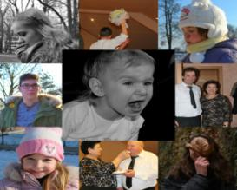

5. ŠTO NAM TIJELO GOVORI – IGRA PANTOMIME ILI POGAĐANJA EMOCIJA
Pantomima je popularna igra pogađanja. Igrači sjede u krugu a jedan od njih( odaberite ga brojalicom), izvlači iz košarice papirić na kojem je prikazana jedna od emocija. Cilj je da taj član oponaša tu emociju bez govora i zvukova, samo gestikuliranjem. Ostali sudionici trebaju pogoditi o kojoj je emociji riječ. Onaj koji prvi da rješenje dolazi na njegovo mjesto i tako sve dok ne ispraznite košaru.
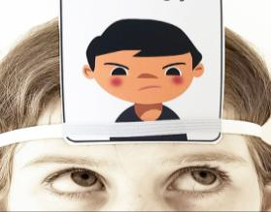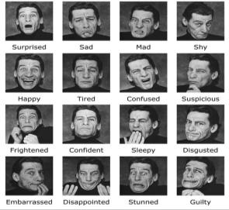

6. LUTKA OSJEĆAJA
Izradite svoju lutku koje će prikazivati sve emocije tako da u bilo kojem trenutku možete okrenuti izraz lica koji prikazuje emociju kako se trenutaćno osjećate. O tome možete obavijestiti svoje roditelje i podijeliti s njima svoje emocije i doživljaje.
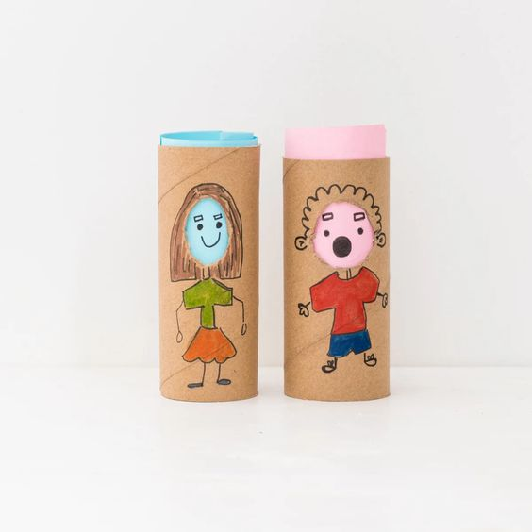

7. KREATIVNI IZRIČAJI
Dječji likovni uradak služi nam kao dokument u kojem dijete neverbalno komunicira sa svojom okolinom i otkriva svoja unutarnja i vanjska stanja, emocije, karakter, želje i potrebe. Putem izražavanja i stvaranja u likovnosti djeca razvijaju koncentraciju, kreativnost, koordinaciju, motoriku, maštu, mišljenje, inteligenciju, stvaralaštvo, samopouzdanje, pažnju i vizualno pamćenje i sl. A sve to utječe na oblikovanje djetetove osobnosti .
Ponudite djetetu različite vrste materijala koje imate u svom domu i potaknite ga da napravi svoje malo umjetničko djelo.
Pri tome Vam mogu poslužiti različite slikovnice, crtići, pjesme, stihovi, razgovor i sl.

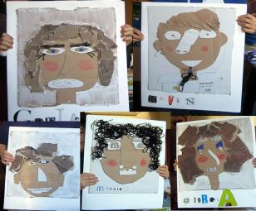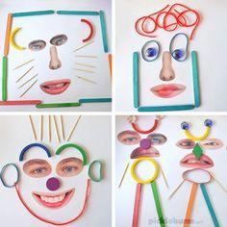

8. SLIKOVNICE : KAD SAM TUŽAN, SRETAN, LJUT, UPLAŠEN
Kroz slikovnice učimo djecu osvijestiti emocije.
Svrha terapeutskih slikovnica je da se djetetu na neizravan način pošalje poruka, kako bi moglo lakše razumjeti sebe, druge i nositi se s emocijama.
U slikovnicama se pojavljuju mudre životinje koje u dijalozima primjereno komuniciraju sa životinjicama koje trebaju pomoć. Ti dijalozi su primjer podržavajuće i konstruktivne komunikacije koju je poželjno primjenjivati u razgovoru s djecom. Mudre životinje podržavaju, ohrabruju, pomažu sugovorniku prepoznati emociju koja se u njima pojavljuju te daju korisne savjete.
Posebnost ovih dječjih knjiga je i u tome što svaka od njih sadrži posebni, edukativni dio u kojem se nalaze savjeti za roditelje koji olakšavaju razumijevanje određene emocije i ponašanje koje ona može uzrokovati.

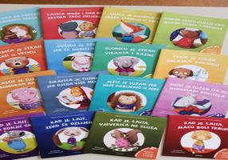

9. GLAZBA I OSJEĆAJI
-KAD SI SRETAN: https://www.youtube.com/watch?v=30msupgH7jw
-KAD SI TUŽAN: https://i.ytimg.com/vi/xN2GEuqAb10/hqdefault.jpg?sqp=-oaymwEZCPYBEIoBSFXyq4qpAwsIARUAAIhCGAFwAQ==&rs=AOn4CLDqq_K8RY2jgv1fu5AbOeeMnemQBQ
-KAD SE LJUTIM :https://www.youtube.com/watch?v=kO_y5UHMFjM
-ČAROBNI BALON- DJEČJA MEDITACIJA ZA OPUŠTANJE:https://www.youtube.com/watch?v=UcWzLjhzhM4
-KAD SAM HRABAR : https://www.youtube.com/watch?v=zCytXzE47Ko
Izvori: Lukin portal, Pinterest, You Tube.

Draga djeco i roditelji vjerujemo da ćete izabrati bar jednu aktivnost koja Vam se najviše svidjela i uživati u zajedničkoj pripremi i igri koja slijedi nakon nje.

Puno pozdrava šalje Vam Vaš zečić Toto i odgojiteljice.

